MANUAL TÉCNICO

Plantilla inspirada en el estándar IEEE Std 1016-2009 y adaptada a las necesidades del curso de Construcción de Software

1. **GRUPO G**

**PROCESO DE INSTALACIÓN**

**Abrir el SETUP:**

**Ejecutar el SETUP:**

**ESCOGER EL IDIOMA:**

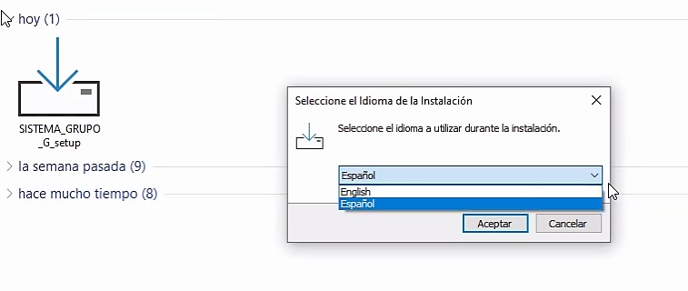

**ELEGIR LA CARPETA:**

**GENERAR ACCESO DIRECTO:**

**PROCEDE A INSTALAR:**

**ESPERAR LA INSTALACIÓN:**

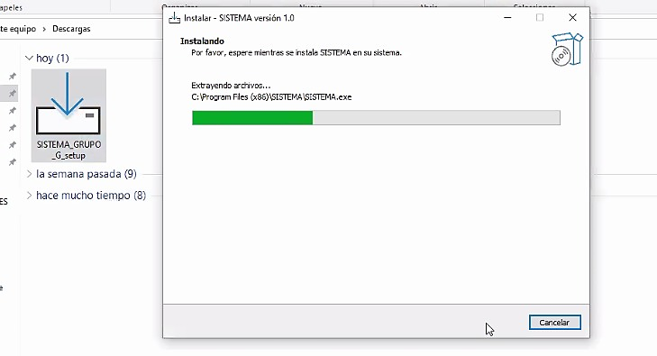

**SELECCIONAMOS EJECUTAR Y FINALIZAMOS:**

**LISTO, YA PODEMOS USAR NUESTRO SOFTWARE DE COBRO DE IMPUESTOS VEHICULAR:**

